Phiếu bài tập - Tuần 25

**Tiết 1: Quy đồng mẫu nhiều phân số**

**Bài 1.** Quy đồng mẫu các phân số sau:

1. 
2. 

c. 

**Bài 2.** Viết các phân số sau dưới dạng phân số có mẫu là 24:

  .

**Bài 3.** Rút gọn rồi quy đồng những phân số sau:

1. 
2. 

**Bài 4 *.**Tìm phân số có mẫu số bằng 7, biết rằng khi cộng tử với 16 , nhân mẫu với 5 thì giá trị của phân số đó không thay đổi.

**Tiết 2 - 3 : Luyện tập**

**Câu hỏi trắc nghiệm**

**Câu 1:** Mẫu số chung của các phân số Trắc nghiệm: Quy đồng mẫu nhiều phân số  là

**A.** 180          **B.** 500           **C.** 750          **D.** 450

**Câu 2:** Qui đồng mẫu các phân số Trắc nghiệm: Quy đồng mẫu nhiều phân số  ta được các phân số lần lượt là

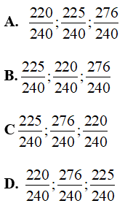

**Câu 3:** Quy đồng mẫu số hai phân số Trắc nghiệm: Quy đồng mẫu nhiều phân số  được hai phân số lần lượt là :

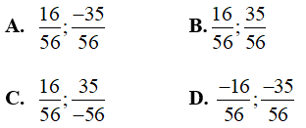

**Câu 4:** Mẫu chung nguyên dương nhỏ nhất của các phân số Trắc nghiệm: Quy đồng mẫu nhiều phân số  là:

**A.** 32.72         **B.** 33.73.11.19         **C.** 32.72.11.19           **D.** 33.72.11.19

**Bài tập tự luận**

**Bài 1 .** Tìm mẫu chung nhỏ nhất của các phân số sau:

Bài tập toán 6

Bài tập toán 6

Bài tập toán 6

**Bài 2 .**Quy đồng mẫu các phân số

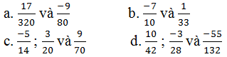

**Bài 3.**Viết các phân số sau dưới dạng phân số có mẫu là 36



**Bài 4 * .**Rút gọn rồi quy đồng mẫu các phân số sau



**Hình học:**

**Tiết 1: Khi nào **

**Bài 1.**  Gọi Oz là tia nằm giữa hai tia Ox, Oy.

Biết ∠xOy = ao, ∠zOx = bo. Tính ∠ yOz

**Bài 2.** Cho biết ∠LPM = 90o. Vẽ tia PU để ∠LPM = ∠LPU + ∠UPM

**Bài 3.** Trên cùng một nửa mặt phẳng có bờ chứa tia Ox, vẽ hai tia Oz và Oy sao cho *xOz=75°; xOy=150°* .

a, Hỏi tia nào nằm giữa hai tia còn lại? Vì sao?

b, Tính *zOy* .

**Bài 4.** Trên nửa mặt phẳng bờ chứa tia OA, vẽ các tia OB, OC, OD sao cho *AOB=30°, AOC=60°* .

1. Tia nào nằm giữa hai tia còn lại? Vì sao?
2. Tính *BOC?*